**合肥工业大学**

**《专业实习与实训》**

**报告**

**题 目： 合同信息管理系统**

**学 号：**

**姓 名：**

**专业班级：**

**时 间： 2022.12.6**

|  |  |  |  |
| --- | --- | --- | --- |
| **计算机科学与技术专业“专业实习与实训”验收细则** | | | |
| **成绩等级** | **具体表现** | **教师评分** | |
| 优秀（100-85] | 1）能够在规定时间内完成项目，项目具有完整性，交互设计优秀；2）工作量充足； | □ |  |
| 良好（85-75] | 1）能够在规定时间内完成项目，且项目具有较好的完整性，交互设计较为优秀；2）工作量较为充足； | □ |  |
| 中等（75-65] | 1）能够在规定时间内完成项目，项目完整性较好，交互设计一般；2）工作量一般； | □ |  |
| 及格（65-60] | 1）虽完成项目编码但未能在规定时间内完成的； | □ |  |
| 不及格（<60） | 1）未进行验收的； | □ |  |

|  |  |  |  |
| --- | --- | --- | --- |
| **计算机科学与技术专业“专业实习与实训”实习报告评分细则** | | | |
| **成绩等级** | **具体表现** | **教师评分** | |
| 优秀（100-85] | 1）实习报告格式完美，充分采用图表来说明问题，章节设计优秀，工作量饱满； | □ |  |
| 良好（85-75] | 1）实习报告格式良好，采用了图表来说明问题，章节设计良好，工作量较为饱满； | □ |  |
| 中等（75-65] | 1）实习报告格式较好，章节设计较好，工作量一般； | □ |  |
| 及格（65-60] | 1）虽提交报告但未能在规定时间内完成的； | □ |  |
| 不及格（<60） | 1）未提交报告的； | □ |  |

教师签名：

### 1 实训目的及内容简介

实训起止时间：2022.11.3至2022.11.30

实训期间我们学习了若依管理系统相关的知识。若依管理系统是一套完整的前后台综合框架，包括前台页面和后台java，默认支持常用的用户、角色、部门、岗位、菜单、权限、监控、定时任务等功能，还有强大的代码生成器，可以根据后台数据库表结构自动生成前后台代码。

### 2 项目题目简介

能够录入合同基本信息。对于到期合同，能够提前7天提醒合同管理人员

### 3 项目需求分析与设计

（应包括分析、设计、技术方案等）及过程与结果、实训总结及体会等方面内容

**3.1需求分析**

合同信息管理系统为企业提供快捷有效的合同管理、跟进模式，对合同签订流程进行合理的定义，支持合同文本的原样保存并对合同的执行状态进行实时的监控，大大减轻了手工操作的难度，帮助企业实现合同无纸化管理、合同动态监控，使企业合同管理模式向科学化、信息化的管理模式转变。

根据客户的需要，本软件系统是公司合同管理系统，用户仅限于公司内部员工，需求功能主要是公司的管理层能通过软件系统，进行一系列的操作，从而实现管理公司的目的，下面是具体的需求：

（1）员工应该能从软件系统上查看合同，管理合同

（2）有一些突发事件随时有可能发生，如地址和联系方式的变化，这就要求员工能通过系统对自己的一些资料进行修改。

（3）员工不可能记的住公司所有合同等，所以要有通过查询得知一些合同的具体资料的功能。

（4）公司随时都可能根据合同的变化，删除，废止，修改合同。

**3.2方案设计**

需求分析是从客户的需求中提取出软件系统能够帮助用户解决的业务问题，而设计方案则是根据需求分析，规划出系统的功能模块，具体的划分如下：

编写企业合同管理系统，让其能创建合同、修改合同、删除合同、合同废止标识、结束合同、合同统计、合同查询等几大功能。

(1) 创建合同

管理人员将签订后的合同的各项信息存入数据库中，使合同进入开始执行的状态。

(2) 修改合同

让管理的人员能对数据库里的合同的各项信息进行修改。

(3) 删除合同

管理人员能对无用的合同，进行删除。

(4) 合同查询

以合同的各项信息为关键字来对数据库进行查询。

(5) 时间提醒

对于到期合同，能够提前7天提醒合同管理人员

### 4 项目实现方案

Springboot 根据@Conditional 判断，当条件成立时自动配置相对应的组件，并注入到spring容器中，springMVC根据浏览器的请求加载相对应的适配器进行处理。

通过MyBatisPlus获取数据库的数据并通过内置的page进行分页。

前端通过vue发送AJAX请求并根据后端返回的JSON数据进行页面渲染。

### 5 项目实例验证与分析

1.添加新合同

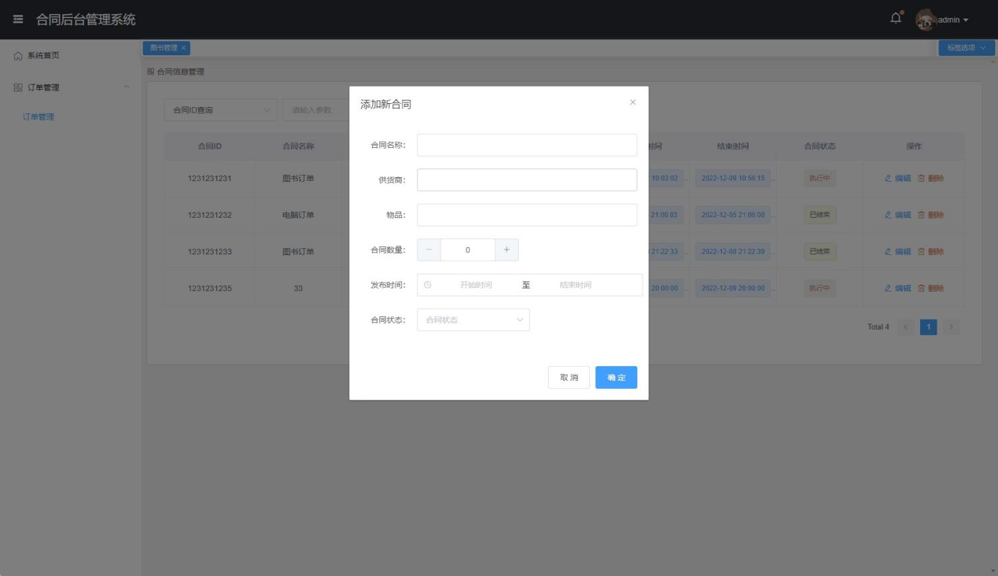

1. 编辑合同

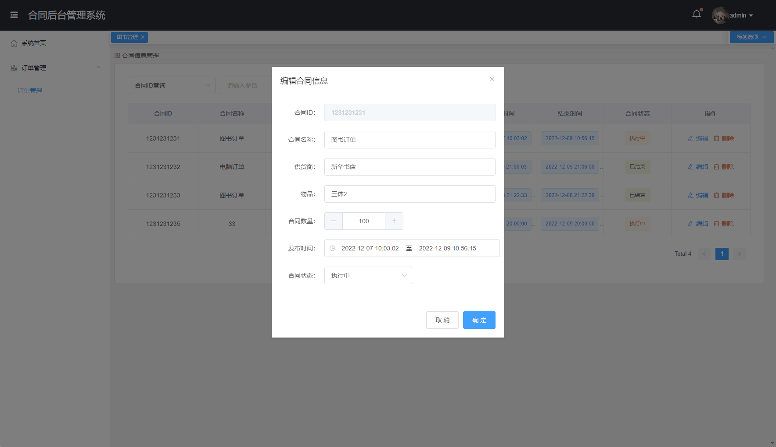

1. 删除合同

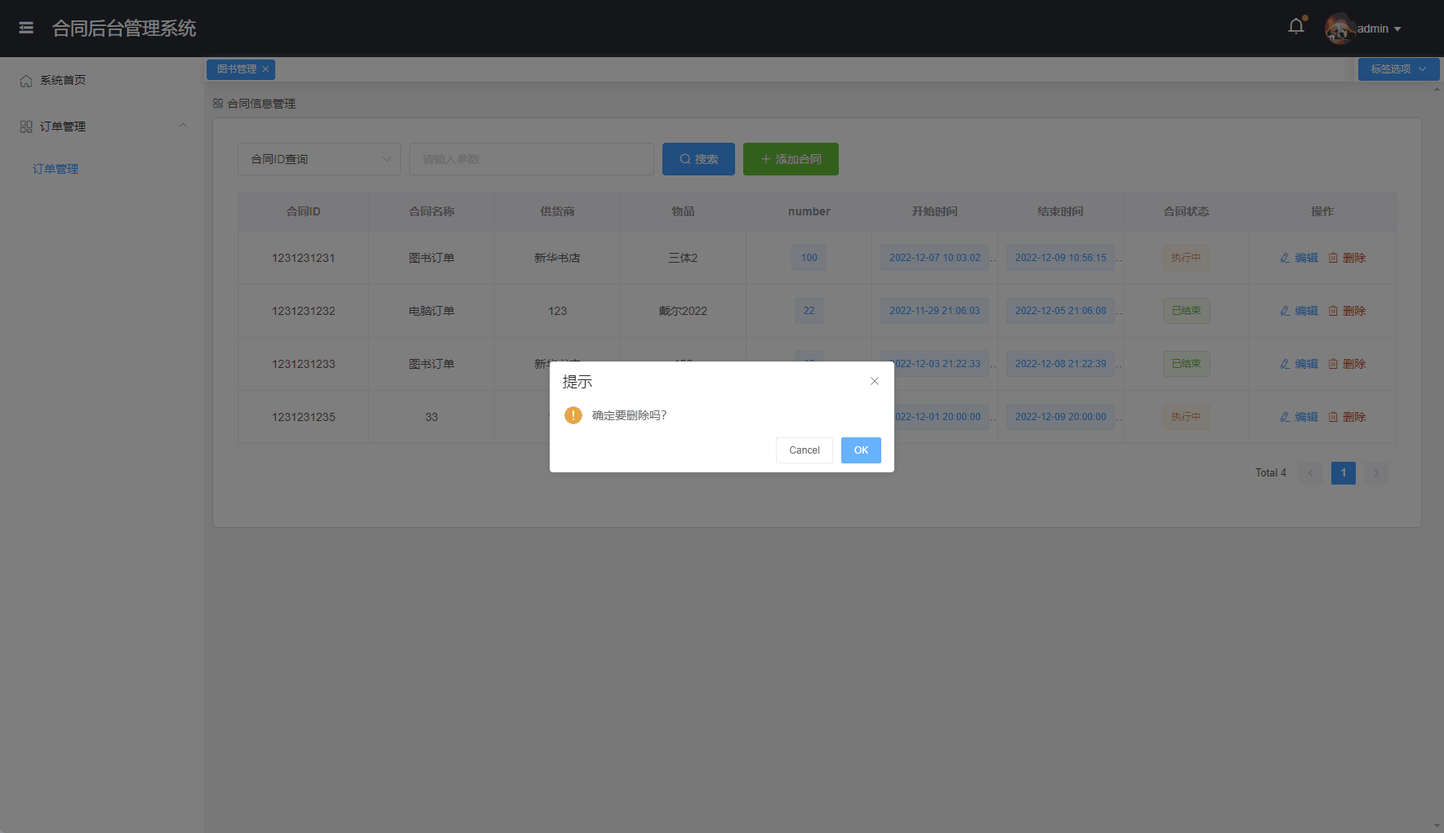

1. 合同查看以及提醒

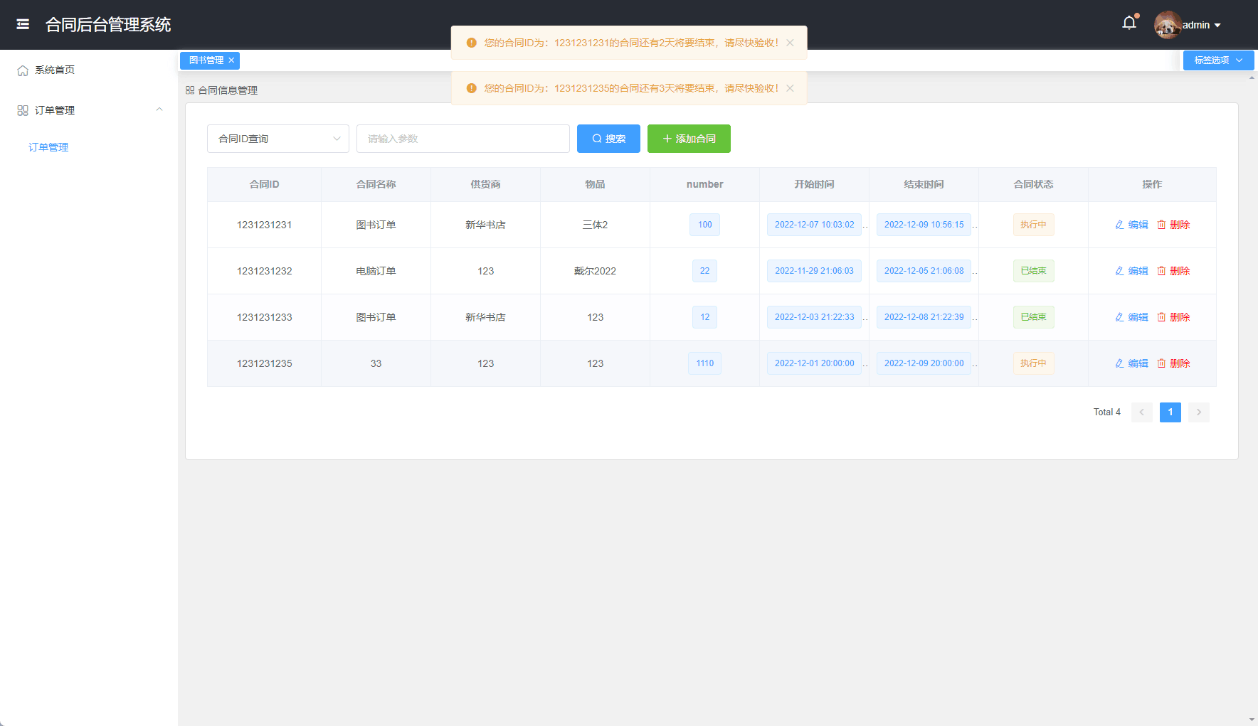

### 6 实训总结

在实训过程中，我们学习了若依框架的搭建，若依微服务项目部署，若依后

端微服务启动运行，若依前端项目配置及运行。完成了如下几点：

* 1.熟悉若依平台业务及技术
* 2.掌握第三方平台的一个搭建过程
* 3.掌握微服务架构的项目结构。

我们以若依为参考，完成了本项目，在此过程中我们对前端Vue 3 + Element Plus，后端 Springboot+ Mysql，前后端分离有了更多的了解。